國立清華大學動力機械工程學系

深度學習與應用
Deep Learning and Applications


Homework 3

授課教師：黃靖欹 助理教授

學生：潘佳成

中華民國114年12月9日
目錄
Task 1. 3
1. Kernal:3$×$3、stride:1、filter:32$→$64$→$128 3
2. Kernal:5$×$5、stride:1、filter:32$→$64$→$128 5
3. Kernal:3$×$3、stride:2、filter:32$→$64$→$128 7
4. Kernal:3$×$3、stride:1、filter:16$→$32$→$64 9
5. Discussion 11
Task 2. 13
1. Evaluation 13
2. 2-D latent features 15
3. Discussion 15
Task 3. 16
1. Evaluation 16
2. Discussion 17
Task 4. 19
1. Evaluation 19
2. Discussion 21

- Air Quality Analysis and LSTM Forecasting

Task 1.
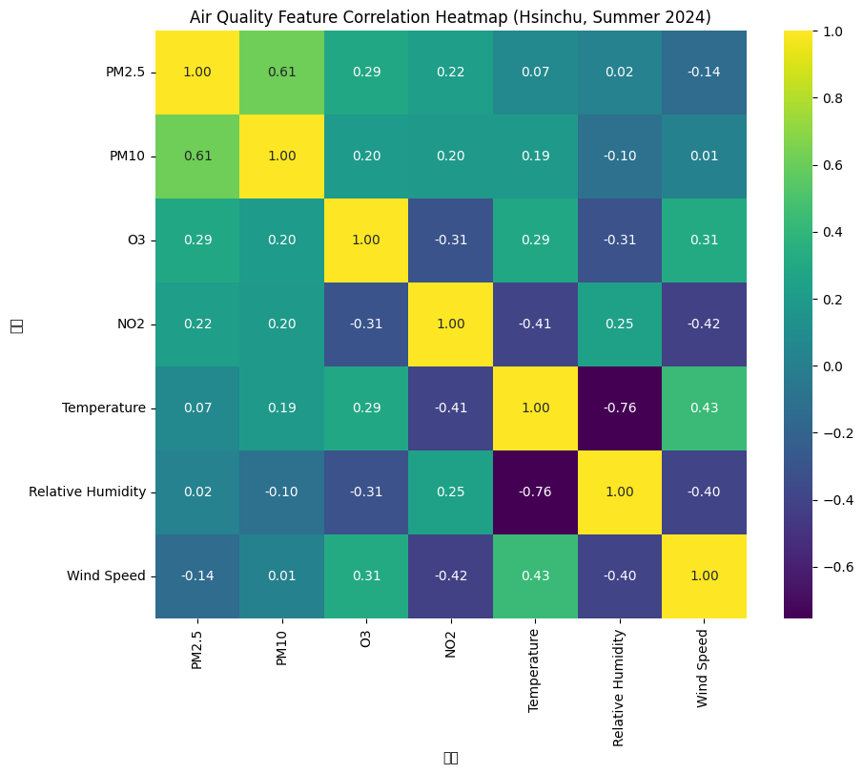
(correlation coefficient matrix)
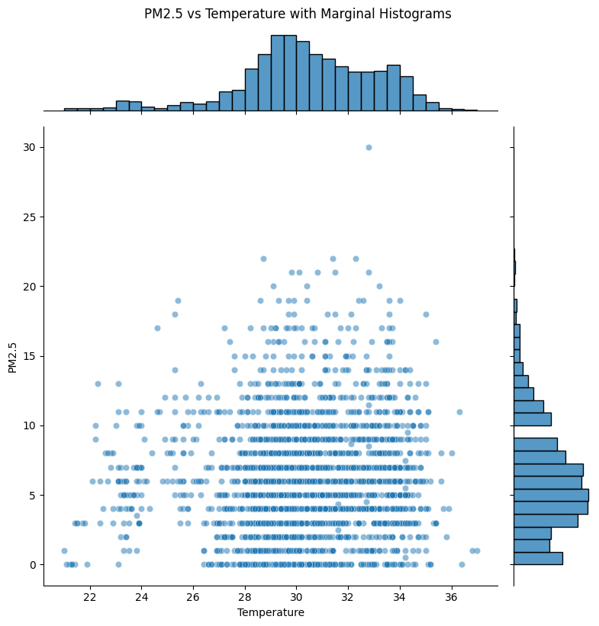
(PM2.5 vs Temperature)

Task 2.
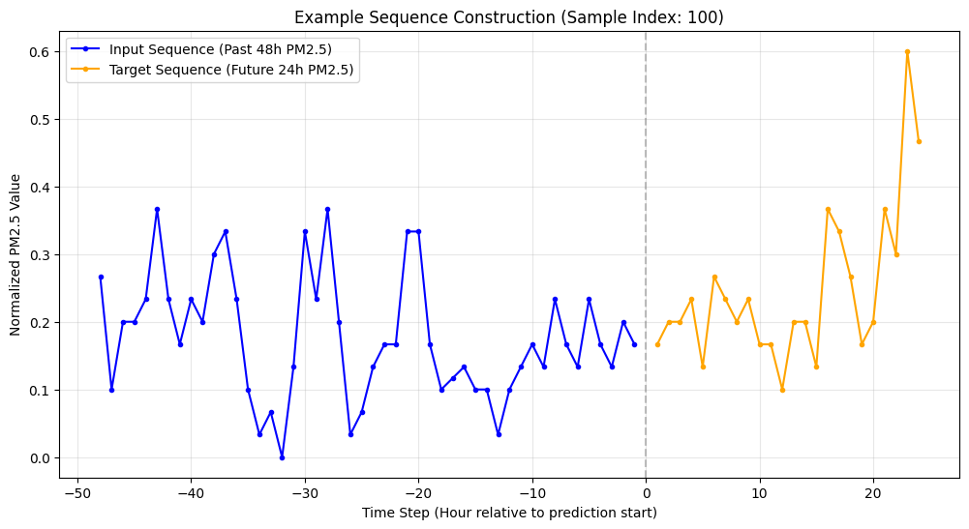
(input–output example)

Task 3.
我們使用PM2.5、PM10、O3、NO2、溫度、相對濕度和風速成功訓練出一個LSTM模型，用以預測未來24小時PM2.5的值。從下方learning curve中可以發現validation loss雖然沒有完整收斂，但也沒發生過擬合的情況，代表模型訓練還算成功。
而從下方的Prediction result來看，預測結果雖然無法精準跟隨實際PM2.5值，但也能大致預測出下一時段的走勢與動態，而下圖也顯示出預測準確以短期為佳，從Test Sample Index 200這項測試結果更可以明顯看出前六小時預測走勢與實際值大致相同，而18~24小時則較為不準，我認為因為LSTM是以短期資料作為訓練，所以針對短時間的預測會較為準確，而長時間則會受到太多變因干擾，導致無法準確預測。
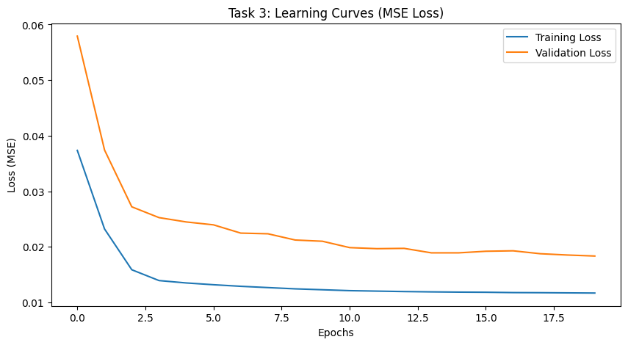(learning curve)
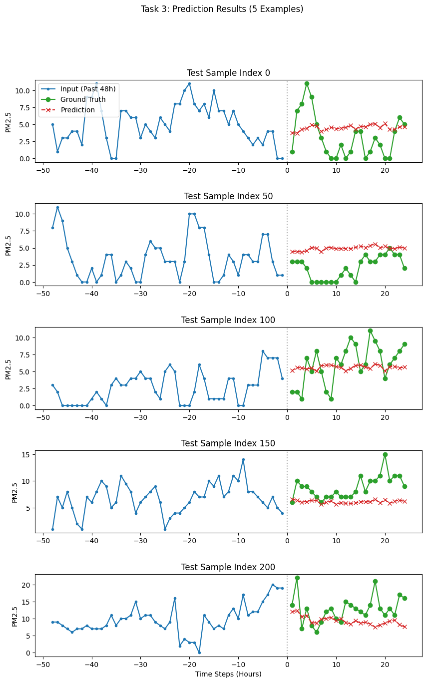
(Prediction results)
Quantitative Metrics
 | Value | Interpretation
MAE | 3.6046 | 平均預測誤差約為 3。由於 PM2.5 的日變化通常在 10 ~ 20 範圍內，此誤差值表現良好。
RMSE | 4.5971 | 略高於 MAE，表示模型在預測 PM2.5 尖峰或低谷時，仍有較大的單點誤差。
MAPE | 29306005% | 由於夏季 PM2.5 濃度在清晨可能接近零，推測可能是因為這樣導致分母極小，因此數值異常大。

- Lego Minifigure Generation

Task 1.
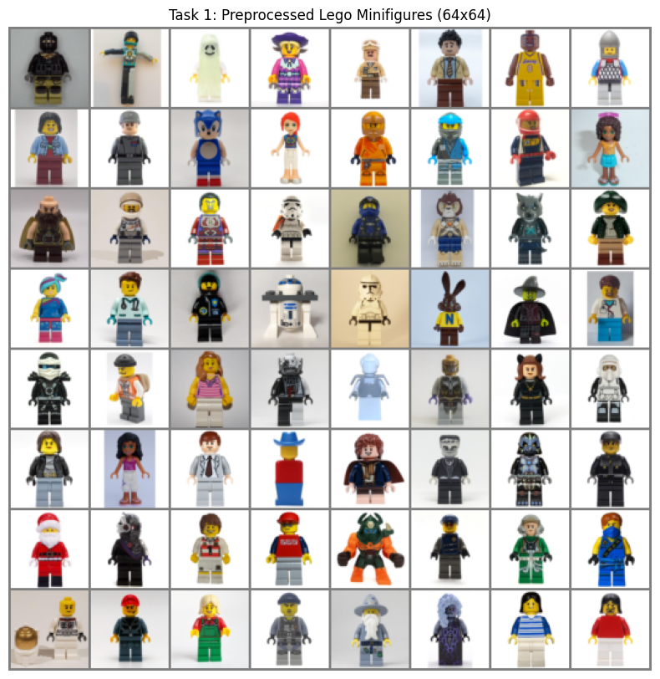
(sampled Minifigure images)

Task 2.
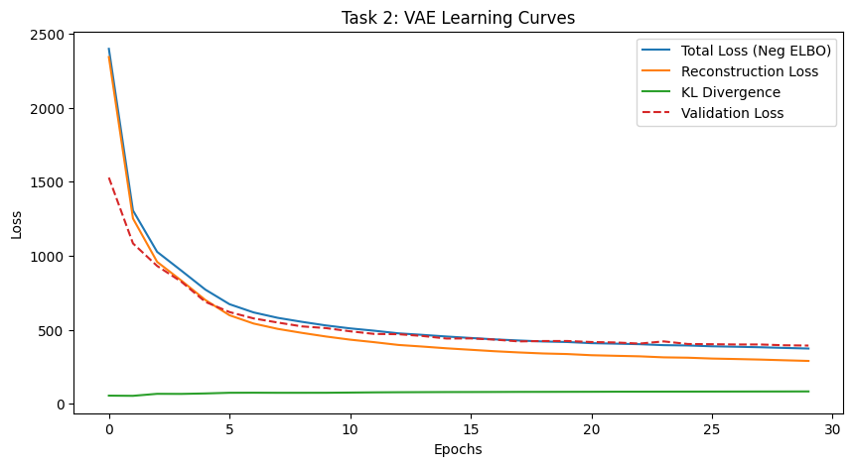
(Learning curves)
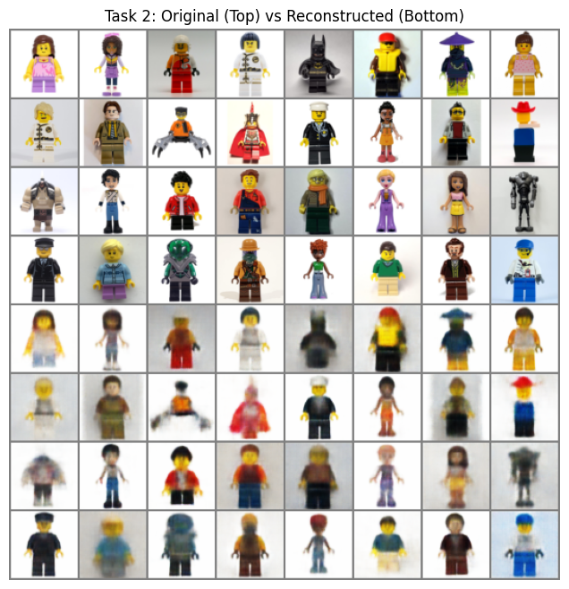
(original images and reconstructed outputs)
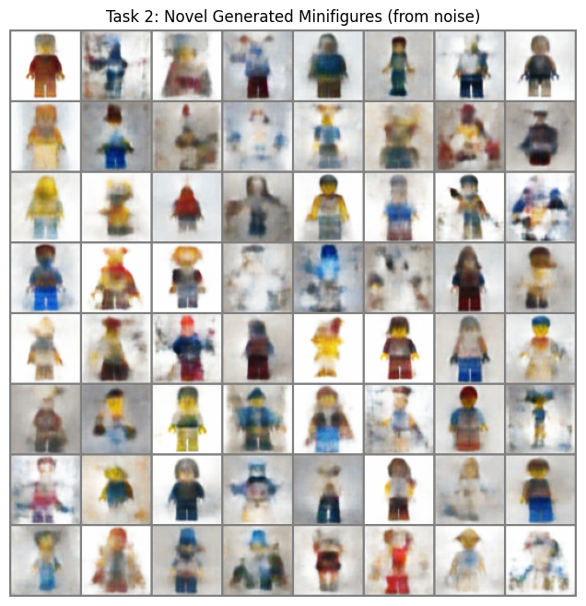
(novel samples)

Task 3.
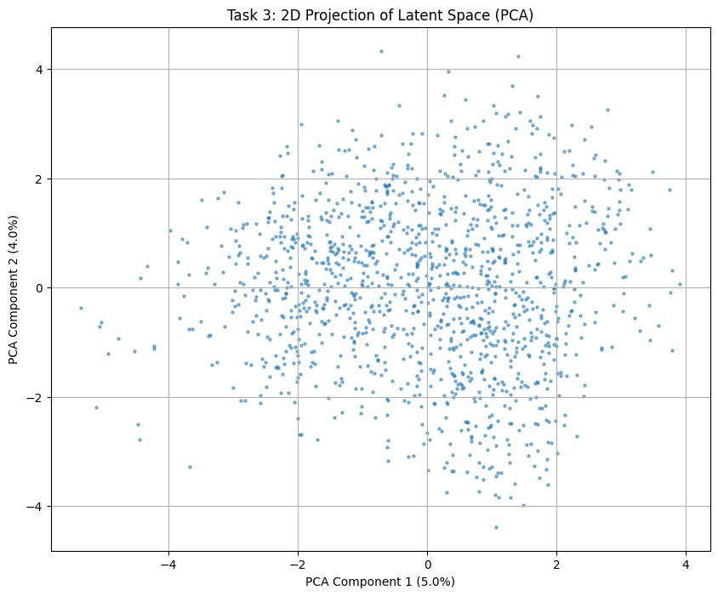
(PCA)

